

## DATA: / / 2015

## PROFESSOR (A): EMERSON

**RECUPERAÇÃO DE FÍSICA**

# SÉRIE:1º ANO

**ALUNO (A): Nº:**

### TURMA:

**NOTA:**

# 3º BIMESTRE

1- O esquema representa um espelho plano diante do qual se encontram cinco objetos luminosos: A, B, C, D e E. O ponto 0 corresponde à posição do globo ocular de um observador. **Que ponto ( ou pontos ) o observador não poderá** **ver pela reflexão da luz no espelho ?**

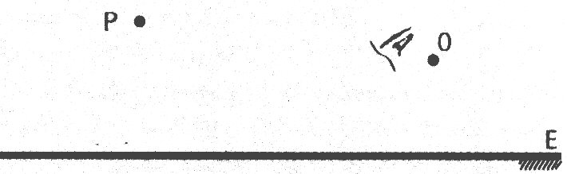2- Na figura, tem-se um ponto luminoso **P**, um espelho plano **E** e um observador **O**. Encontre, graficamente, um raio proveniente de **P** e que atinja **O**.

3- USC- Quando raios de luz se cruzam:

a) cada um deles segue seu trajeto como se os outros não existissem.

b) o de maior energia carrega consigo os outros.

c) o de menor energia absorve os outros.

d) chocam-se e se espalham em todas as direções mudando suas direções originais.

4- UFES- Um **objeto amarelo**, quando observado em uma sala iluminada com luz **azul**, será visto:

 a) amarelo

 b) azul

 c) preto

 d) violeta

 e) vermelho

5- Numa aula de física foi comentada a situação esquematizada abaixo, onde motorista e passageiro conversam olhando no espelho retrovisor interno do carro. Com esse exemplo, o professor pretendia demonstrar uma aplicação da (**o**):

a) reflexão difusa.

b) fenômeno da difração.

c) princípio da reflexão.

d) princípio da reversibilidade da Luz.

e)princípio da independência dos raios luminosos

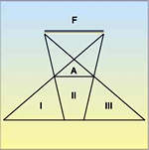6- UFAL- Na figura, *F* é uma fonte de luz extensa e *A*, um anteparo opaco. Pode-se afirmar que I, II e III são, respectivamente, regiões de:  
a) sombra, sombra e penumbra.  
b) penumbra, sombra e sombra.  
c) sombra, penumbra e sombra.  
d) penumbra, sombra e penumbra.  
e) penumbra, penumbra e sombra.

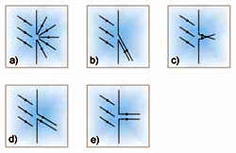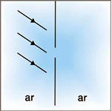7-Cesgranrio-RJ- Assinale a figura que representa corretamente o caminho da luz solar depois de passar pelo buraco:

A **formação de sombra** evidencia que:

a) a luz se propaga em linha reta.

b) a velocidade da luz não depende do referencial.

c) a luz sofre refração.

d) a luz é necessariamente fenômeno da natureza corpuscular.

e) a temperatura do obstáculo influi na luz que o atravessa.

8- PUC- Um pedaço de **tecido vermelho**, quando observado numa sala iluminada com **luz azul**, parece:

a) preto

b) branco

c) vermelho

d) azul

e) amarelo

9- São fontes luminosas primárias:

a) lanterna acesa, espelho plano, vela apagada.

b) olho-de-gato, Lua, palito de fósforo aceso.

c) lâmpada acesa, fio aquecido ao rubro, vaga-lume aceso.

d) planeta Marte, fio aquecido ao rubro, parede de cor clara.

e) vídeo de uma TV em funcionamento, Sol, lâmpada apagada.

10- Quais são os três princípios fundamentais da óptica geométrica.

10- UFMG- Marília e Dirceu estão em uma praça iluminada por uma única lâmpada. Assinale a alternativa em que estão CORRETAMENTE representados os feixes de luz que permitem a Dirceu ver Marília.

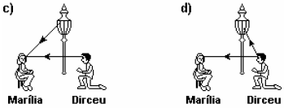

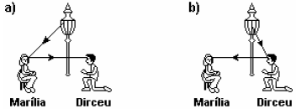

27-

12-



11- Numa aula prática de física foi feito o experimento esquematizado nas figuras **I** e **II**, onde o professor alternou a posição da fonte e do observador. Com esse experimento, o professor pretendia demonstrar uma aplicação da (**o**):

a) reflexão difusa.

b) fenômeno da difração.

c) princípio da reflexão.

d) princípio da reversibilidade da Luz.

e)princípio da independência dos raios luminosos.

12- UFMG- Como se refletem os raios luminosos paralelos 1 e 2, após reflexão dupla nos espelhos planos perpendiculares (90º) entre si?

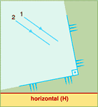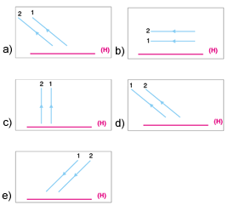

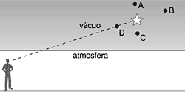13- UFMG- A luz proveniente de uma estrela sofre refração ao passar do vácuo interestelar para a atmosfera terrestre. A conseqüência disso é que a posição em que vemos a estrela não é a sua verdadeira posição. A figura mostra, de forma simplificada, a posição aparente de uma estrela vista por um observador na superfície da Terra.

A posição verdadeira da estrela está mais próxima do ponto:  
a) A b) B c) C d) D

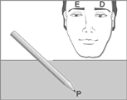14- UNICamp- Considere um lápis enfiado na água, um observador com seu olho esquerdo **E** na vertical que passa pelo ponto **P** na ponta do lápis e seu olho direito **D** no plano do lápis e de **E**.

a) Reproduza a figura e desenhe os raios luminosos que saem da extremidade **P** e atingem os dois olhos do observador.  
b) Marque a posição da imagem de **P** vista pelo observador.

15- Um raio de luz monocromática proveniente da água incide na interface plana água-ar. A figura abaixo que representa corretamente os raios incidente, refletido e refratado é:

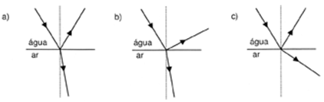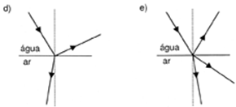

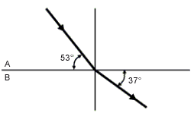16- Na figura, um raio de luz monocromático se propaga pelo meio A e refrata no meio B. Quais os ângulos de incidência e refração desse raio de luz.

17- Um homem se aproxima diretamente de um espelho plano com velocidade de 2, 5 m/s. Determine:

a) a velocidade da imagem;

b) a velocidade relativa de aproximação entre o objeto e a imagem.



18- A figura representa um espelho plano E; objetos A, B, C e um observador O.

a) Determine o campo visual que E oferece a O.

b) Quais dos objetos poderão ser visualizados por O ?

c) O observador O enxerga a si próprio, através do espelho E ?

19- Um raio de luz monocromática passa de um meio A para um meio B conforme a figura: 

a) Qual é o meio mais refringente ? Justifique.

b) Em que meio a luz possui maior velocidade ? Justifique.

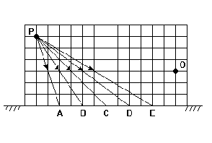20- (UEL-PR) Um observador O observa a imagem de um objeto P refletida num espelho plano horizontal. A figura mostra um feixe de raios luminosos que partem de P. O raio que atinge o observador O é:

**a)** PEO. **b)** PDO. **c)** PCO. **d)** PBO. **e)** PAO.

**21-** (PUC-SP) Num relógio de ponteiros, cada número foi substituído por um ponto. Uma pessoa, ao observar a imagem desse relógio refletida em um espelho plano, lê 8 horas. Se fizermos a leitura diretamente no relógio, verificaremos que ele está marcando:

**a)** 6 h **b)** 2 h. **c)** 9 h. **d)** 4 h. **e)** 10 h.

22- Na figura a seguir, determine o valor de x:

23- (Unesp) Um lápis encontra-se na frente de um pequeno espelho plano E, como mostra a figura. O lápis e a

imagem estão corretamente representados na alternativa:

24- (Cesgranrio) Na figura anterior tem-se o perfil de um espelho plano E, desenhado sobre um eixo OY.

Para que um raio luminoso emitido por uma fonte pontual em A atinja o ponto P, após refletir nesse espelho, ele deve incidir em um ponto do espelho cuja ordenada Y vale:

a) 1

b) 1,5

c) 2

d) 2,5

e) 3

25- (CESGRANRIO - RJ) - Sentado na cadeira da barbearia, um rapaz olha no espelho a imagem do barbeiro, em pé atrás dele. As dimensões relevantes são dadas na figura. A que distância (horizontal) dos olhos do rapaz, fica a imagem do barbeiro?

a) 0,5 m

b) 0,8 m

c) 1,3 m

d) 1,6 m

e) 2,1 m

26- Um raio de luz atinge uma superfície metálica, onde reflete. O ângulo entre os raios incidente e refletido mede 35º. O ângulo de incidência mede:

a) 20,5º b) 17,5º c) 35,0º d) 70,0º e) 75,0º

27-(U.F.PARÁ) Um espelho plano forma:

a) sempre imagens virtuais.

b) sempre imagens reais.

c) imagens reais de objetos reais.

d) imagens virtuais de objetos virtuais.

e) imagens reais de objetos virtuais e vice-versa.

28-(CESGRANRIO) Um experiente cientista apóia a ponta de um lápis sobre um espelho plano e avalia que a imagem da ponta do lápis dista 8 mm desta. Com base nessa estimativa, conclui-se que a espessura do vidro é de:

a) 16 mm b) 4 mm c) 1 mm d) 8 mm e) 2 mm

29 **-** (PUC-SP) Um objeto está a 20 cm de um espelho plano. Um observador, que se encontra diretamente atrás do objeto e a 50 cm do espelho, vê a imagem do objeto distante de si, a:

a) 40 cm b) 70 cm c) 90 cm d) 100 cm e) 140 cm

30 -(F.F.C.L. Belo Horizonte-MG) O pé de uma árvore de 5 m de altura está situado à distância de 3 m de um espelho plano vertical. A respeito da imagem formada por esse espelho, pode-se dizer que será:

a) real e medirá 5 m. b) virtual e medirá 3 m. c) real e medirá 2,5 m. d) virtual e medirá 5 m.

**e)** virtual e medirá 1,5 m.

31- (Fatec 2005) Um **objeto y** de comprimento **4,0 cm** projeta uma **imagem y'** em uma câmara escura de orifício, como indicado na figura.

O comprimento de **y'** é, em centímetros, igual a

a) 2,5 b) 2,0 c) 1,8 d) 1,6 e) 0,4

32. Um homem de 2,0 m de altura coloca-se a 0,5 m de uma câmara escura (de orifício) de comprimento 30 cm. O tamanho da imagem formada no interior da câmara é:

a) 0,8 m b) 1,0 m c) 1,2 m d) 1,4 m e) 1,6 m

33- Um estudante curioso e perspicaz deseja saber a altura de um prédio. Num dia ensolarado e munido de uma trena ele mediu o comprimento da sombra do prédio e o comprimento da própria sombra, obtendo os valores 20,0 m e 0,6 m, respectivamente. Sendo sua altura de 1,8 m, qual a altura do prédio?

34-Um raio de luz incide num espelho plano formando um ângulo de 40º, com o espelho como indica a figura. Determine:

(a) o ângulo de incidência;

(b) o ângulo de reflexão;

(c) o ângulo formado entre o raio refletido e o espelho ;

(d) o ângulo formado entre o raio incidente e o raio refletido.

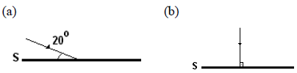35- Desenhe o raio de luz refletido pela superfície S e determine os ângulos de incidência (i) e de reflexão (r), nos casos abaixo:

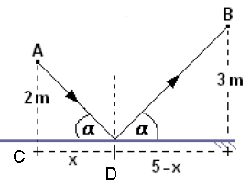36- Na figura deste problema, **A** é uma fonte de luz e **B** é um ponto que deve ser iluminado por luz proveniente de **A**, após refletir-se no espelho plano. Determine a distância **x** entre os pontos **C** e **D** da figura.

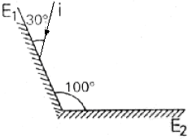37- (UNIFOR-CE) A figura abaixo representa dois espelhos planos, E1 e E2, que formam entre si um ângulo de 100º. Um raio de luz incide em E1 e, após se refletir, vai incidir em E2 com um ângulo de incidência de: